**陈集镇李长营村全面建设小康社会大事记**

1. **脱贫攻坚取得新成效**

全村人口432户，总人数2051人。大张庄村建档立卡贫困户36户，118人，截止到2020年末李长营村贫困发生率由2014年的7.7%降为0。在政府相关政策帮扶下已全部脱贫。对标全国和省市县标准同步进入小康社会。

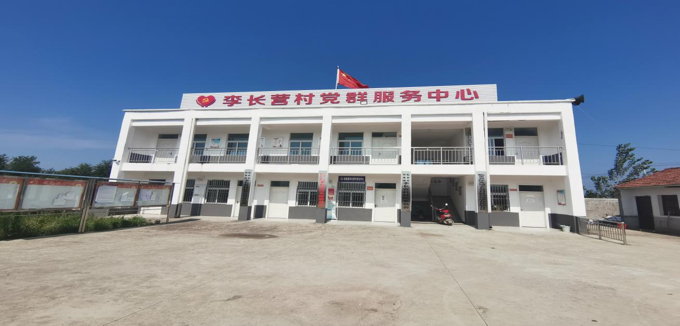

**二、基础设施建设持续完善**

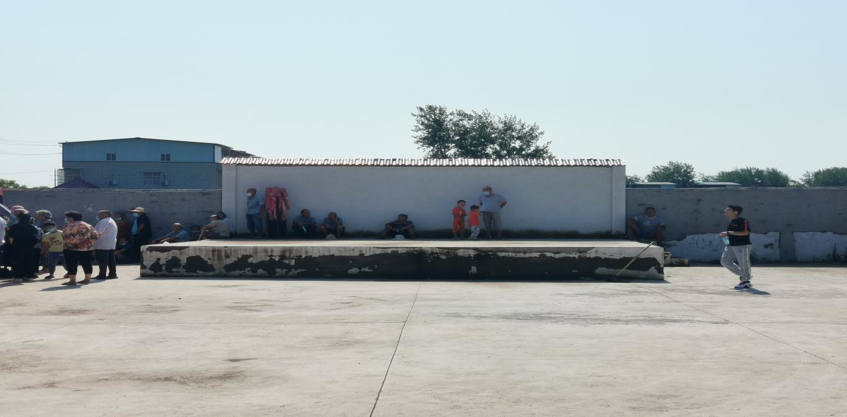2018年以来，陆续建设李长营自然村和村部2个自然村的文化广场，文化广场的建成极大丰富群众文化生活;2021年建成高标准农田项目，给周边群众带来了就业机会，实现群众家门口就业；2018年全村范围内清理沟塘；村村通道路工程全面实现，群众家家户户用上了安全的自来水；网络光纤全覆盖，网上消费成为新业态。

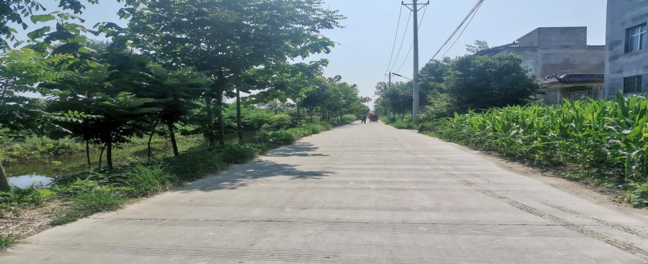

**三、产业发展欣欣向荣**

2017年临泉县宏宇养殖场建立，占地50亩，每年为100户脱贫发放分红。

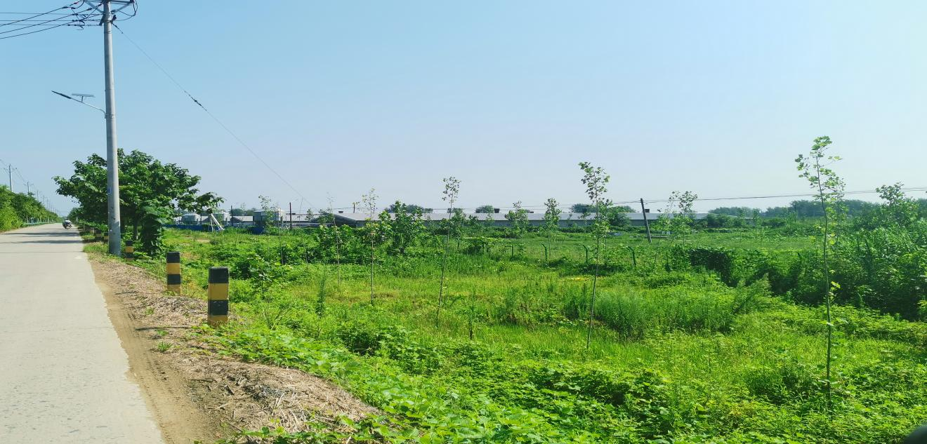

**四、美丽乡村建设取得新突破**

2021年李长营村打造美丽乡村文化墙，力争加快村域升级美丽乡村建设步伐，力争三到五年全村7个自然村全部实现镇级美丽乡村目标。

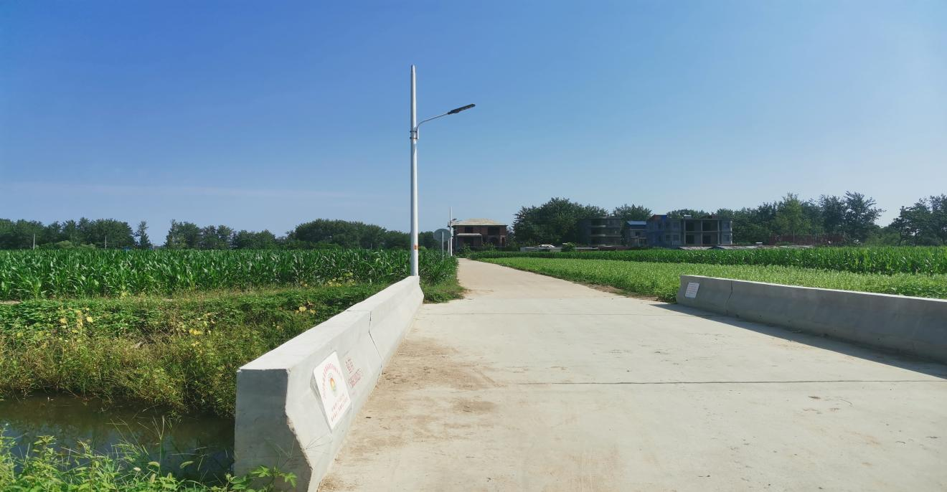

**五．民生建设取得新突破**

  李长营村新农村合作医疗保险完成全覆盖，让李长营村的人民群众做到看病有保障；大张庄提倡银龄安康保险，参保人员增加，若群众出现意外伤害减少家庭开支。2017年以来大张庄村共完成户厕改造39户，带动了群众更新卫生观念，让农民的生活环境发生了巨大变化。建设天网工程，时时对全村进行监控，保障了人民群众财产安全。